**Введение**

Большинство компьютерных клубов не имеют онлайн записи, клиентам необходимо очно приходить и узнавать, занята та или иная модель компьютера. Эта задача может усложниться, так как часто компьютерные клубы посещают компаниями по несколько и больше человек. Из-за того, что существует ожидание очереди среди клиентов было принято решение создать онлайн сервис для записи в компьютерный клуб.

Онлайн-сервис компьютерного клуба позволяет записаться заранее клиентам, которые хотели бы занять один из компьютеров, располагающихся в компьютерном клубе, на определенный срок в определенный день. Также, позволяет администраторам компьютерного клуба хранить, изменять, удалять и добавлять данные о деятельности компьютерного клуба.

Данный онлайн-сервис позволит клиентам не стоять в очереди, когда они хотят занять конкретный компьютер. Облегчит работу систематизации данных для администраторов.

Были сформулированы следующие цели проекта онлайн-сервис компьютерного клуба:

1. Обеспечить клиентов удобной записью в компьютерный клуб;
2. Обеспечить централизованное хранение всех данных о деятельности клуба.

**1 Проектирование онлайн-сервиса компьютерного клуба**

В рамках данной главы был проведен анализ предметной области «Компьютерный клуб». Были определены сценарии использования, разработан проект интерфейса и спроектирована база данных.

**1.1. Описание предметной области «Компьютерный клуб»**

В некотором компьютерном клубе есть компьютеры. Каждый компьютер имеет стоит в какой-либо комнате компьютерного клуба, имеет составляющие его компоненты: материнская плата, центральный процессор, оперативная память, видеокарта, блок питания, жесткий диск, корпус. В некоторых комнатах, где расположены компьютеры, игрокам можно остаться на ночь. В клубе может быть несколько экземпляров одного компьютера. Каждый экземпляр имеет уникальный код на своем корпусе.

Пользователями компьютерного клуба являются игроки, данные которых хранятся в системе администрирования клиентов и содержат в себе: ФИО, e-mail почту, логин, пароль. Каждый игрок может занять любой свободный компьютер. В системе сохраняются сведения об использовании компьютера, дате его использования. Если игрок занял компьютер на несколько часов, то в системе будут записи об использовании на каждый потраченный час. По истечении времени использования компьютера, он становится доступным для других игроков.

Администраторами являются люди, которые управляют работой компьютерного клуба. Система хранит следующие данные об администраторах: ФИО, заработок руб/час, логин, пароль. Администраторами следят за работой компьютерного клуба, а именно могут зарегистрировать нового клиента, удалить клиента или изменить его данные; при расширении или, наоборот, уменьшении компьютерного клуба, вносят изменения об комнатах, об компьютерах; очно предоставляют услуги компьютерного клуба приходящим клиентам. Также они могут просматривать всю имеющиеся информацию о компьютерном клубе.

**1.2 Исследования: метод персонажа**

Игрок, заинтересованный в аренде компьютера.

|  |  |
| --- | --- |
| Характеристика | Человек любого возраста и любой профессии. |
| Что делает? | Играет в компьютерные игры/ занимается 3D моделированием/ пишет программы большим вычислительных мощностей. |
| Важно: | Просмотр конфигурации компьютеров.  Просмотр комнат компьютерного клуба.  Наличие свободного компьютера той или иной модели в определенное время. |

Администратор, заинтересованный в быстром доступе к деятельности клуба.

|  |  |
| --- | --- |
| Характеристика | Человек от 18 лет, работает в компьютерном клубе администратором. |
| Что делает? | Управляет деятельностью компьютерного клуба. |
| Важно: | Просмотр информации по деятельности и наполнению клуба.  Просмотр информации рабочего графика.  Редактирование информации по деятельности и наполнению клуба.  Удаление информации по деятельности и наполнению клуба.  Добавление информации по деятельности и наполнению клуба. |

**1.3 Сценарии использования онлайн-сервиса**

Представим сценарий использования для клиента, который хочет просмотреть информацию по компьютерному клубу:

Рисунок 1 – сценарий использования просмотра информации для пользователя «Клиент»

Для клиента, который хочет записать на определенное время в определенный день за конкретный компьютер:

Рисунок 2 – сценарий использования для записи в компьютерный клуб для пользователя «Клиент»

Представим сценарий использования для администратора, который хочет просмотреть всю информацию по компьютерному клубу:

Рисунок 3 – сценарий использования для просмотра информации по компьютерному клубу для «Администратора»

Для администратора, который хочет изменить информацию по компьютерному клубу:

Рисунок 4 – сценарий использования для изменения информации по компьютерному клубу для «Администратора»

Для администратора, который хочет удалить информацию по компьютерному клубу:

Рисунок 5 – сценарий использования для удаления информации по компьютерному клубу для «Администратора»

Для администратора, который хочет добавить информацию по компьютерному клубу:

Рисунок 6 – сценарий использования для добавления информации по компьютерному клубу для «Администратора»

**1.4 Прототипы интерфейса**

После успешной авторизации клиент попадает в окно «Информация», где он может просмотреть информацию о компьютерах, а точнее их конфигурацию. Также он имеет возможность посмотреть, можно ли арендовать на ночь конкретный компьютер. На рисунке 7 приведен пример окна «Информация».

Рисунок 7 – окно «Информация»

Перейдя во вкладку «Онлайн запись» клиент может попробовать арендовать конкретный компьютер в конкретное время. Если устройство будет занято в этот момент, у клиента не удастся записаться в компьютерный клуб. На рисунке 8 приведен пример окна «Онлайн-запись».

Рисунок 8 – окно «Онлайн-запись»

Исходя из приведённых выше окон, была определена следующая визуальная карта онлайн-сервиса:

Рисунок – Визуальная карта

**1.5 Проектирование базы данных**

На основе анализа предметной области «Компьютерный клуб», были выделены следующие информационные объекты, которые необходимо хранить в базе данных: КОМПЬЮТЕР (id_computer, id_room, motherboard, CPU, RAM, GRU, power_supply, drives, case), КОМНАТА (room_id, allow_night), КЛИЕНТ (client_id, user_role_id, surname_name, e-mail, login, password), АДМИНИСТРАТОР (admin_id, user_role_id, surname_name, rub_hour, login, password), ИГРОВОЙ ЧАС (id_game_hour, id_client, id_admin, id_computer, date, start_time).

Каждый из выделенных информационных объектов имеет следующие атрибуты:

КОМПЬЮТЕР – материнская плата, центральный процессор, оперативная память, видеокарта, блок питания, жесткий диск, корпус;

КОМНАТА – разрешение на ночь;

КЛИЕНТ – ФИО, e-mail почта, логин, пароль;

АДМИНИСТРАТОР - ФИО, заработок руб/час, логин, пароль;

ИГРОВОЙ ЧАС – дата, время;

На рисунке 1 приведена концептуальная модель предметной области «Компьютерный клуб» в виде ER-диаграммы.

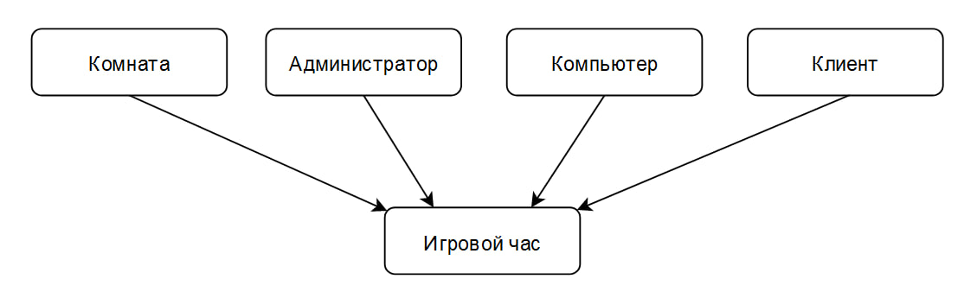

Рис. 1. Концептуальная схема базы данных «Компьютерный клуб»

Для каждого информационного объекта необходимо сопоставить табличное представление, которое затем должно быть приведено к третьей нормальной форме.

На рисунке 2 приведена логическая модель базы данных «Компьютерный клуб.

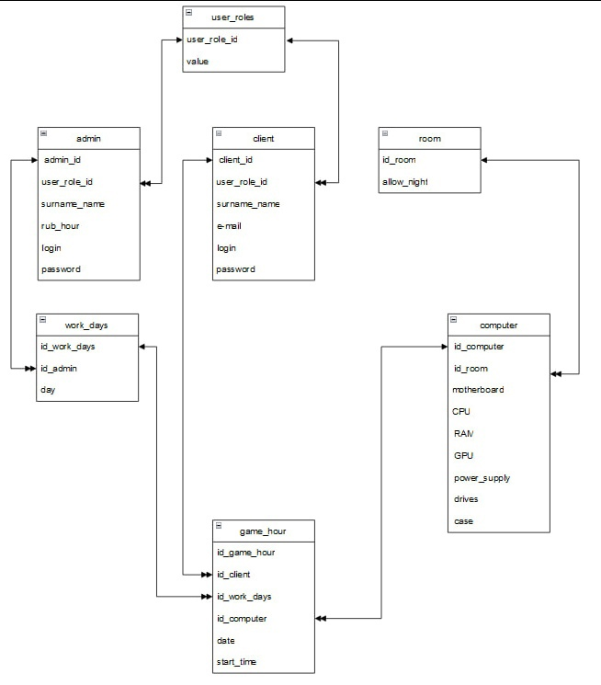

Рис. 2. Логическая схема базы данных «Компьютерный клуб»

**2 Реализация онлайн-сервиса**

В рамках данной главы была описана реализация проекта «Онлайн компьютерный клуб»: определены функциональные возможности, выбраны средства реализации, сформирован граф сценария диалога.

**2.1 Функциональные возможности**

Онлайн сервис должен:

**2.2 Выбор средств реализации**

В этом проекте были использованы мощные инструменты, такие как веб-фреймворк FastAPI, база данных SQLite, ORM SQLAlchemy. Вся работа выполнялась с помощью языка Python.

FastAPI — это современный, быстрый веб-фреймворк для создания API используя Python 3.8+, в основе которого лежит стандартная аннотация типов Python.

SQLite — это встраиваемая кроссплатформенная БД, которая поддерживает достаточно полный набор команд SQL и доступна в исходных кодах (на языке C). Для работы SQLite не нужны сторонние библиотеки или службы.

Для управления базой данных и взаимодействия с ней был использован ORM SQLAlchemy. Этот инструмент позволяет удобно работать с базой данных, предоставляя абстракцию от конкретного SQL-синтаксиса и упрощая процесс создания запросов.

Таким образом, в данном проекте комбинация FastAPI, SQLite и ORM SQLAlchemy обеспечивает максимальную эффективность, безопасность и удобство разработки, отвечая потребностям сложных веб-приложений.